**暨南大学本科实验报告专用纸**

课程名称 汇编语言实验 实验项目名称 汇编环境配置之DOSBox 实验项目编号 1 实验项目类型 上机 实验地点 517 成绩评定

学生姓名 陈文笛 学号 2021103285 学院 网络空间安全 系 网络空间安全 专业 网络空间安全 实验时间 2023 年 2月 20 日 午～ 月 日 午 温度 ℃ 湿度 指导教师 张银炎

**实验简介**

注：由于我使用Mac系统，所以将简单地写一下Mac系统上搭建DOSBox汇编环境（大部分与win相同）

1. 进入https://www.dosbox.com/download.php?main=1，下载适用于macOS的.dmg文件
2. 打开.dmg镜像，将DOSBox拖入finder中应用程序文件夹
3. 在用户目录（wendyc）下新建DOSBox文件夹
4. 下载常用的汇编工具,放入DOSBox文件夹。
5. 前往/Users/wendyc/Library/Preferences
6. 找到DOSBox 0.74 Preferences,打开，在末端添加：

# 挂载~/DOSBox目录为C盘

mount C ~/DOSBox

# 进入C盘（~/DOSBox目录）

C:

保存退出

**暨南大学本科实验报告专用纸(附页)**

**实验结果截图**

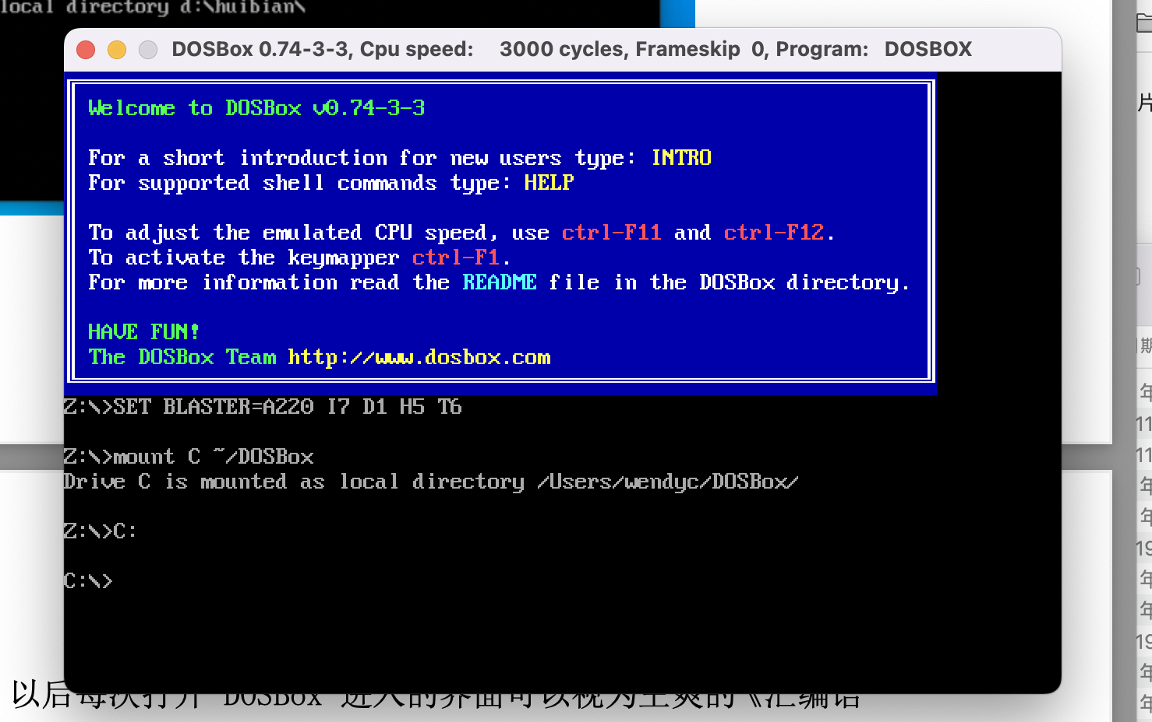

**图1 DOSBox 启动后自动执行了添加的两条命令**

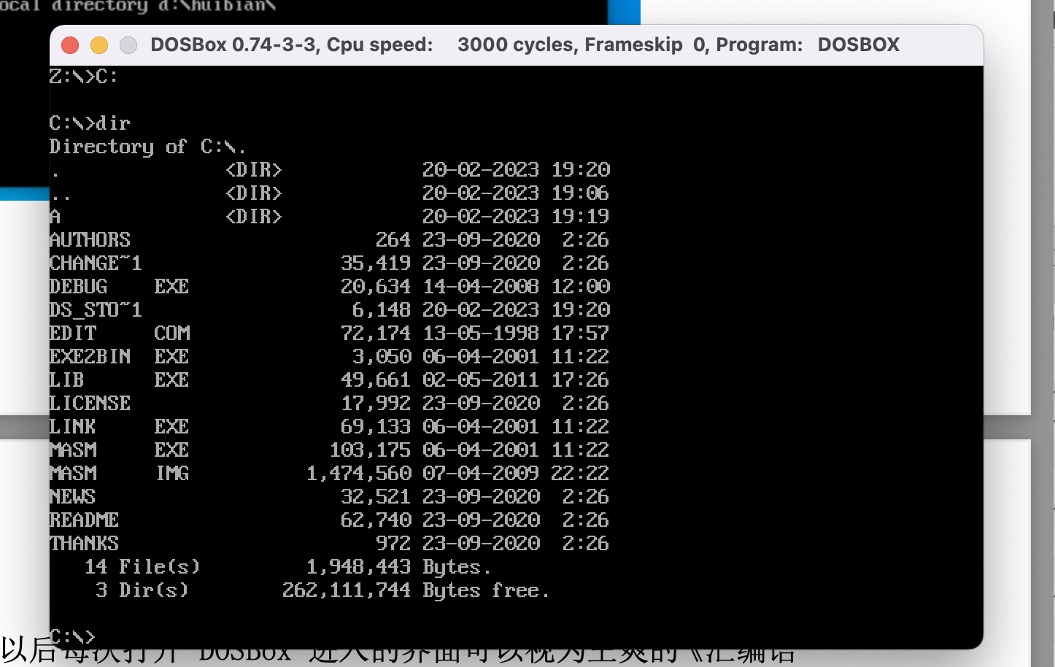

**图2 输入 dir 按回车**

**注：编译工具是从网上下载的，所以有些的大小写和老师不一样。其他的一些文件是从官网上下载时带的使用说明等。**

**问题及解决方法**

Mac下搭建DOSBox汇编环境，解决方法参考实验简介

**实验结果分析**

成功。界面与老师类似。